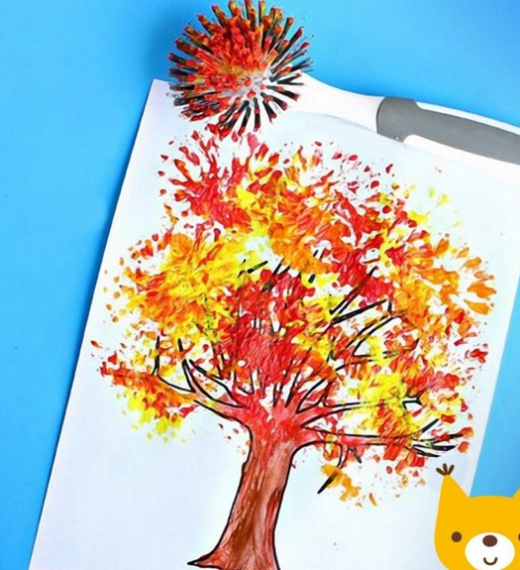
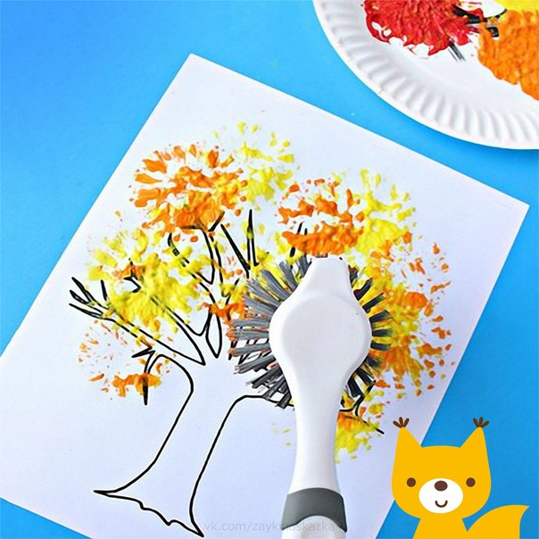
Технологическая карта создания рисунка «Осеннее дерево» с помощью зубной щетки
1
4
3
2
5
Материалы: шаблон дерева, коричневый фломастер, краски гуашь, зубная щетка.

